**UNIVERSISDAD PRIVADA DE TACNA**



FACULTAD DE INGENIERÍA

Escuela Profesional de Ingeniería de Sistemas

TITULO:

Informe de Laboratorio Nro. 05

“Elaboración de Reportes Operacionales”

CURSO:

Inteligencia de Negocios

DOCENTE:

Ing. Patrick Cuadros Quiroga

Integrantes:

Atahuachi Rivera, Gabriela Rocío (2016055341)

Tacna – Perú

2021

**INFORME DE LABORATORIO N°05**

**TEMA: Elaboración de Reportes Operacionales**

**PROCEDIMIENTO.**

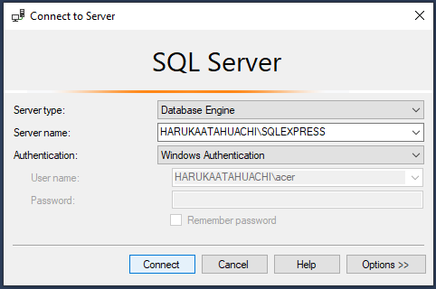

**Paso 01.** Abrir **SQL Server Management Studio** y conectar a la instancia de base de datos de la instancia **(HARUKAATAHUACHI\SQLEXPRESS)** utilizando **Autenticación de Windows**.

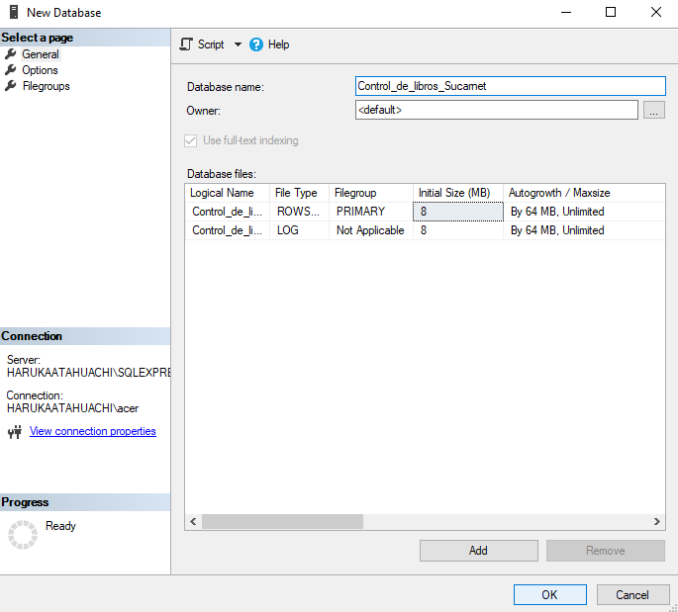

**Paso 02.** Debe crear una nueva base de datos con el nombre **Control_de_libros_Sucarnet**.

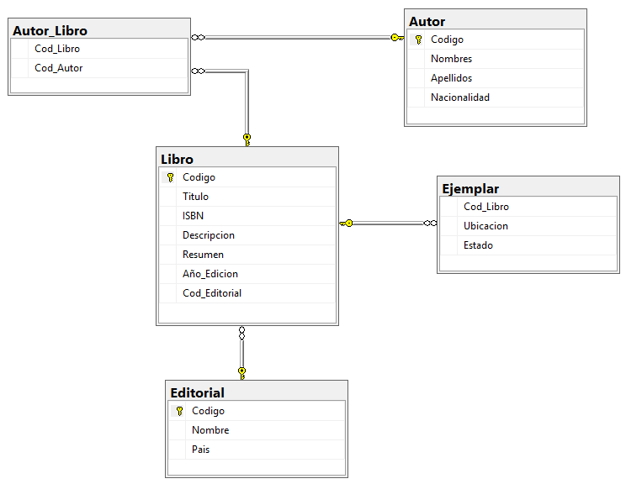

**Paso 03.** Esta es la base de datos tomando en cuenta las relaciones entre las tablas (llaves primarias y llaves foráneas). Así como se presenta en la siguiente figura:

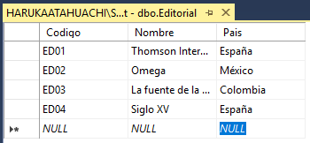

**Paso 04.** Agregar los siguiente datos a la tabla **Editorial**.

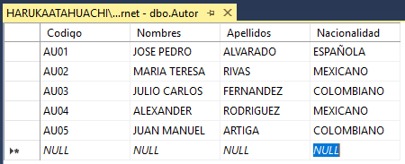

**Paso 05.** Agregar los siguientes datos a la tabla **Autor**.

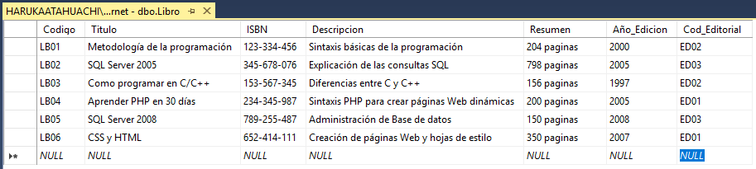

**Paso 06.** Agregar los siguientes datos a la tabla **Libro**.

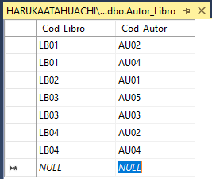

**Paso 07.** Agregar los siguientes datos a la tabla **Autor**.

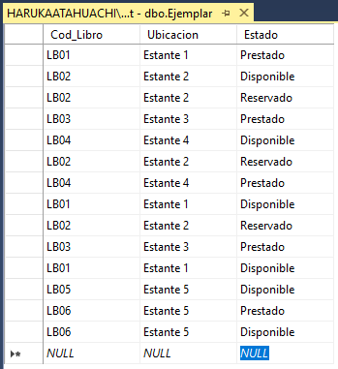

**Paso 08.** Agregar los siguientes datos a la tabla **Ejemplar**.

Utilizando consultas a múltiples tablas resolver los siguientes problemas:

**Paso 09.** Se desea mostrar los datos de los autores junto con los títulos de libros que han escrito. Ordenarlos en forma descendente por el nombre del autor.

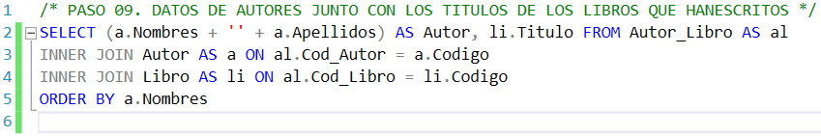

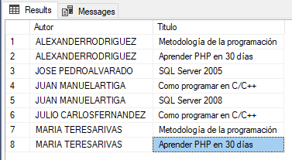

**Paso 10.** Se desea conocer todos los autores que tienen libros que han sido publicados por la editorial **“Omega”**.

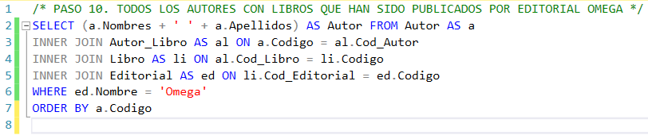

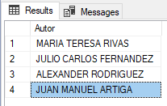

**Paso 11.** Mostrar cuántos ejemplares hay por cada libro. **Título, ejemplar**.

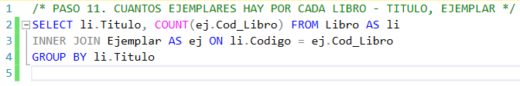

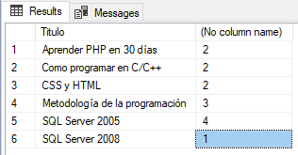

**Paso 12.** Mostrar los títulos de los libros donde el estado sea **“Prestado”**.

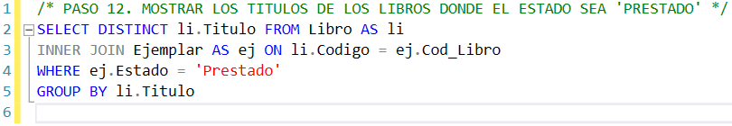

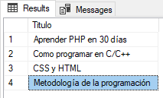

**Paso 13.** Se desea mostrar los libros que se han editado entre **2000 y 2007**. Ordenarlos en forma ascendente.

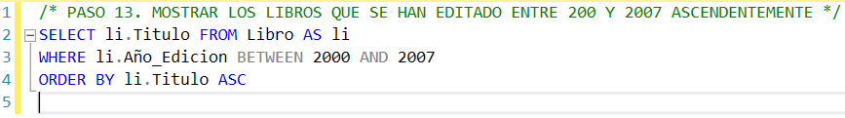

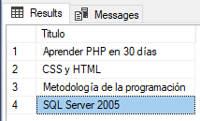

**Paso 14.** Mostrar cuántos libros que se han prestado y agruparlos por el estante.

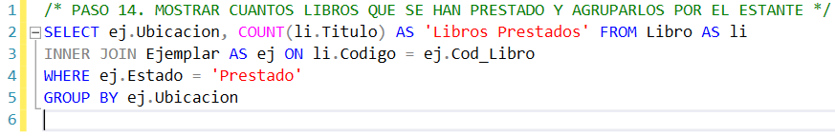

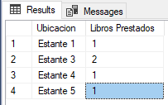

**Paso 15.** Generar reportes operacionales desde los Pasos 09 al 14 utilizando un visualizador Power BI, Tableau o Qlik Sense.

**“**Se desea mostrar los datos de los autores junto con los títulos de libros que han escrito. Ordenarlos en forma descendente por el nombre del autor.”

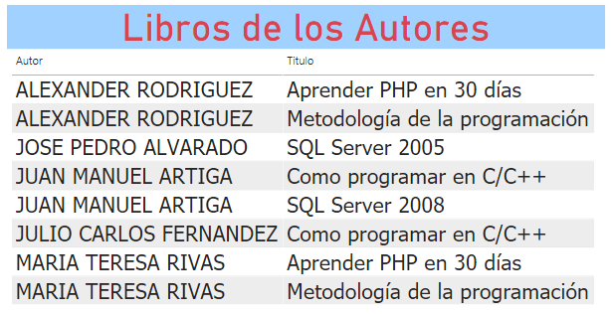

“Se desea conocer todos los autores que tienen libros que han sido publicados por la editorial **Omega**.”

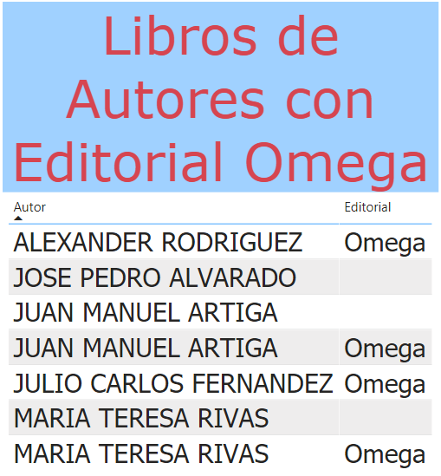

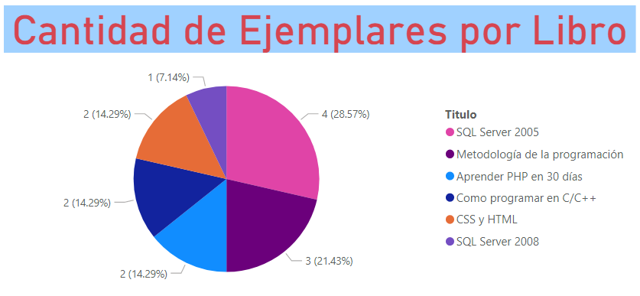“Mostrar cuántos ejemplares hay por cada libro. **Título, ejemplar**.”

“Mostrar los títulos de los libros donde el estado sea **Prestado**.”

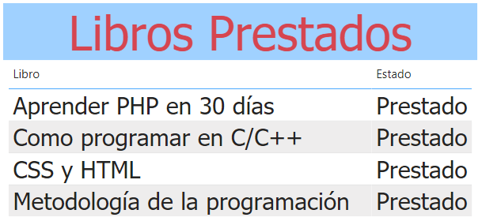

“Se desea mostrar los libros que se han editado entre **2000 y 2007**. Ordenarlos en forma ascendente.”

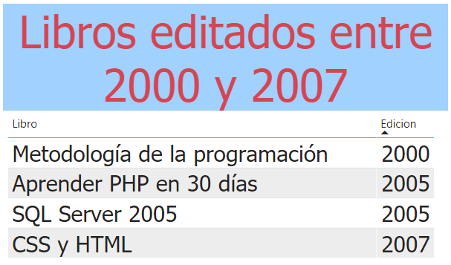

“Mostrar cuántos libros que se han prestado y agruparlos por el estante.”

